Лабораторная работа 5. Паттерн Faсade

У звіті до лабораторної роботи необхідно вказати:
1. Варіант
2. Завдання
3. Діаграму класів додатку
4. Лістинг програмного коду
5. Результат виконання програми

Задание 1. Реализовать паттерн Фасад по вариантам:

Вариант 1. Применить паттерн Фасад для предметной области «Пиццерия», описавши процесс доставки пиццы по городу. В системе доставки пиццы описать 3 подсистемы: «Прием заказа», «Приготовление заказа», «Доставка заказа». В подсистеме «Прием заказа» рассчитывается стоимость заказа, умножение стоимости заказа на заказанное количество. В подсистеме «Приготовление пиццы» рассчитывается время исполнения заказа, исходя из того, что на 1 пиццу уходит 5 минут на приготовление и 7 минут на выпечку. Пиццы могут печься одновременно, но в количестве не больше 5 штук. В подсистеме «Доставка пиццы» рассчитывается время доставки до клиента, исходя из того, что средняя скорость передвижения 40 км/ч.
Клиентский класс «Заказчик» указывает сколько пицц и на какое расстояние доставить. В классе Фасаде формируется общее время выполнения заказа, которое передается в качестве ответа взаимодействия с клиентским классом.

Вариант 2. Застосувати паттерн Фасад для простого перекладача слів, користувач уводить слово на англійському й у результаті одержує його переклад на українську. Додаток повинний надавати можливість працювати зі словником заздалегідь записаних слів (зберігати, завантажувати) з файлу. Також додаток повинний уміти додавати нові слова в текстову базу даних. У програмі передбачена підсистема для роботи зі словником, доступ до якої буде здійсняться через об'єкт класу Фасад. Можливий варіант архітектури додатку наведено на рис. у вигляді діаграма класів цього додатка.
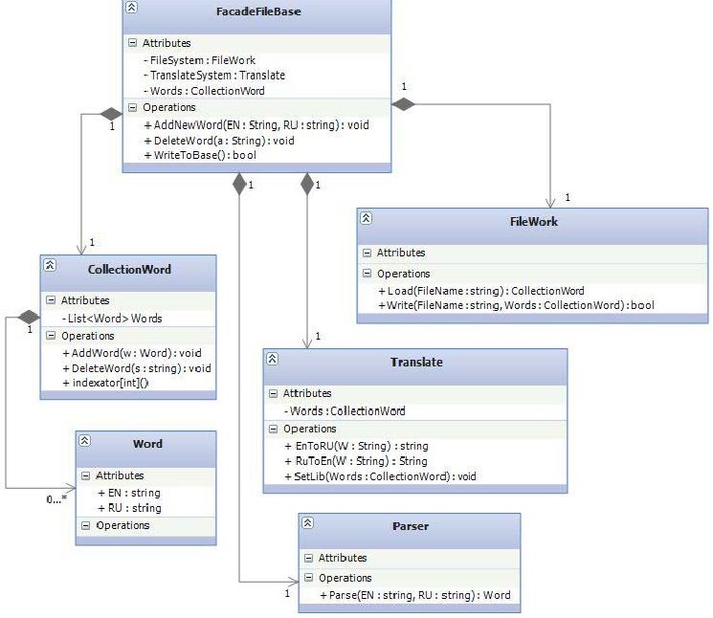

Вариант 3. Реализовать паттерн Фасад для предметной области, в которой необходимо описать процесс работы машины с подсистемами «Аккумулятор», «Стартер», «Двигатель», «Коробка передач», «Колеса». Работа подсистем заключается в том, что:
1) если значение зарядки меньше 10 В, то аккумулятор – разряжен – машина не поедет.
2) стартер может быть в рабочем (0) и не рабочем состоянии (1).
3) двигатель может быть в рабочем (0) и не рабочем состоянии (1). Если состояние рабочее, то работа двигателя характеризуется количеством оборотов N.
4) коробка передач может быть в рабочем (0) и не рабочем состоянии (1). Если состояние рабочее, то работа коробки передач характеризуется номером передачи и передаточным числом. Передадочное число P для четвертой передачи – 1, для третей – 0.7, для второй – 0.4, для первой – 0.1.
5) диаметр колес – 50 см, если передача не равна 0, тогда машина едет, ее скорость рассчитывается по формуле:
n * d * pi = s
где:
n- скорость вращения вала мотора (об/мин) = N*P
d - диаметр колеса (см)
pi - 3,14
s - скорость (см/мин)
Полученную скорость необходимо перевести в км/ч.
Фасадом для этих подсистем является класс«Датчики работоспособности». Для моделирования работы датчиков в программе реализован набор генераторов, которые:
1) генерирует число от 0 до 12В для значения зарядки аккумулятора;
2) для имитации состояния работоспособности стартера, двигателя и коробки передач генерирует число 0 или 1;
3) генерирует число от 0 до 4 для имитации включенной передачи, где 0 – это работа на нейтральной передаче.
Классу клиенту – «Водитель» необходимо выдавать информацию либо о скорости движения машины, либо причину поломки машины.

Вариант 4. Реалізувати паттерн Фасад для системи диспетчеризації розробки гри, яка складається з підсистем, всі методи виводять відповідні повідомлення на екран.
1 підсистема – Розробники графічного інтерфейсу, яка складається з:
- арт-директора (з методами –1)затвердження, який виводить повідомлення «Затвердив художній концепт гри», 2)контроль, який виводить повідомлення («Контролює якість і час виконання роботи»)
- художника персонажів (з методом розробка, який виводить повідомлення «Моделі персонажів створено»)
- художника спецефектів та анімації (з методами –1)анімація, який виводить повідомлення «Моделі персонажів вже анімовано», 2)спецефекти, який виводить повідомлення («Розроблено спецефекти для гри»).
2 підсистема – Дизайн, яка складається з:
- сценариста (з методом розробка, який виводить повідомлення «Сценарій гри створено і затверджено»)
- дизайнер місій (з методом розробка, який виводить повідомлення «Місії гри, її рівні створено і затверджено»).
3 підсистема –Програмісти, яка складається з:
- 3D-програміст (з методом розробка, який виводить повідомлення «Розробка світу гри закінчена»)
- програміст UІ (з методом інтерфейс, який виводить повідомлення «Створення користувальницького інтерфейсу закінчено»).
4 підсистема –Контроль якості, яка складається з:
- контроль якості сумісності (з методом перевірка, який виводить повідомлення «Гра пройшла тест на сумісність»)
- контроль якості локалізації (з методом перевірка, який виводить повідомлення «Гра пройшла тест на якість перекладу»).
Клас Facade містить метод Розробка гри в якому по черзі викликаються методи підсистеми і символьне поле Назва гри, яка задається користувачем.

Вариант 5. Реалізувати паттерн Фасад для системи гірськолижного курорту, що складається з трьох підсистем:
1. підсистема оренди спорядження, що складається з трьох методів:
1.1. оренда черевиків з параметрами: розмір взуття і рівень складності (цілочисельні типи), що повертає вартість прокату;
1.2. оренда лиж з параметрами вага і рівень складності (цілочисельні типи), що повертає вартість прокату;
1.3. оренда лижних палок з параметром висота (цілочисельні тип), що повертає вартість прокату.
2. підсистема продажу квитків на трасу, що складається з двох методів:
2.1. покупка квитка на день, що повертає вартість квитка;
2.2. покупка квитка на пів дня, що повертає вартість квитка.
3. підсистема бронювання місць у готелі, що складається з одного методу з параметром клас готелю (цілочисельний тип може приймати значення 3, 4, 5), що повертає значення ціни кімнати.
У класі, що реалізує Фасад, створити метод, що розраховує суму відпочинку, що включає прокат черевик, лиж, палок, покупку квитка й оренду кімнати і, що видає на екран користувачеві отриману суму, як параметри функції передаються (іnt висота, іnt вага, іnt розмір взуття, іnt рівень складності, іnt клас готелю).

Вариант 6.
Реализовать паттерн Фасад, имитирующий работу Компьютера с методом Включить, который взаимодействует с подсистемами:
1. Подсистема «Жесткий диск» с методом «Чтение данных» с целочисленными параметрами (адрес диска, сектор диска), возвращающий массив целочисленный данных, сгенерированных случайным образом (класс Random).
2. Подсистема «Оперативная память» с методом «Загрузка» с параметрами (массив считанных данных), выводящий на экран слова: Loading data: и значения массива).
3. Подсистема «Процессор» с методом «Выполнить», выводящий на экран слова Executing...
В классе Фасад (компьютер) описать поля Адрес диска, Сектор диска, задать им значения. Создать метод «Включить», который вызывает методы «Чтение данных», «Загрузка», «Выполнить» (рис).
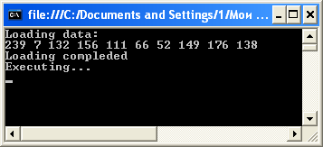
Вариант 7.
Реализовать паттерн Фасад для системы диспетчеризации полетов, которая состоит из подсистем, все методы которых не возвращают значения, а выводят на экран соответствующие сообщения:
1. Двигатель, с методами:
1.1. Запуск двигателя, выводит на экран («Двигатель включен»);
1.2. Подготовка к запуску выводит на экран («Подготовительный период»);
1.3. Получение горючего выводит на экран («Смесь готова»);
2. Подсистема связи с методами:
2.1. Установка связи с диспетчером, получает в качестве параметра номер борта самолета (целочисленный тип данных), выводит на экран «Связь с диспетчером установлена»;
2.2. Очистка взлетной полосы выводит на экран «Взлетная полоса для борта _____ готова»
3. Подсистема управления полетом с методами:
3.1. Разгон выводит на экран «Самолет осуществляет разгон»
3.2. Взлет выводит на экран «Самолет отрывается от взлетной полосы»
3.3. Набор высоты выводит на экран «Осуществляет набор высота»
3.4. Убрать шасси выводит на экран «Высота достаточна для того, чтобы убрать шасси»
3.5. Выход на курс выводит на экран «Самолет выходит на курс»
Класс Фасад:
- содержит метод Рейсовый вылет, в котором по очереди вызываются перечисленные методы подсистем и результаты их работы выдаются пользователю на экран;
- целочисленное поле Номер борта самолета, который задается пользователем с клавиатуры.

Вариант 8.
Реализовать паттерн Фасад для системы предметной области, которая описывает использование Сматрфона при утренней пробежке , состоящая из подсистем:
1. GPS-навигатор с методом:
1.1. Отображение статуса включения, выводит на экран строку «Включен» если поле Включен – true иначе «Выключен»
и свойстом:
1.1. Включен (логический тип данных) возвращает true – когда включен и
false – когда выключен;
2. WiFi с методом:
2.1. Отображение статуса включения, выводит на экран строку «Включен» если поле Включен – true иначе «Выключен»
и свойством:
1.1. Включен (логический тип данных) возвращает true – когда включен и
3. Плеер с методами:
3.1. Проигрывать выводит на экран строку «Трек проигрывается»
3.2. Остановить выводит на экран строку «Проигрывание остановлено»
3.3. Распространить на facebook выводит на экран строку «Трек отправлен на страницу в facebook».
В классе Фасад описать методы:
- начать пробежку, содержит вызовы методов подсистемы значения полей «Включен» изменяется на true и выдается на экран результаты вызовов методов;
- закончить пробежку, содержит вызовы методов подсистемы значения полей «Включен» изменяется на false и выдается на экран результаты вызовов методов.

Вариант 9. Реализовать паттерн Фасад для предметной области заказа каталожных товаров по телефону. Покупатель звонит в службу поддержки клиентов и перечисляет товары, которые хочет приобрести. Представитель службы выступает в качестве "фасада", обеспечивая интерфейс к отделу исполнения заказов, отделу продаж и службе доставки.
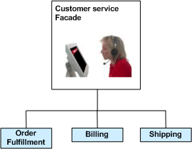
В программе храниться список всех возможных товаров с ценами. Клиент называет товар, количество. В подсистеме «Заполнение заказа» производится расчет стоимости заказанного товара. В подсистеме «Счет» пользователю выдается стоимость заказа. Если клиент согласен со стоимостью, то он указывает расстояние до места доставки и вид заказа (срочный, несрочный), а подсистемой «Доставка» рассчитывается цена доставки (Если до 20 км – 1% от стоимости, свыше 20км – 3% от стоимости. Если заказ срочный +50 гривен), добавляется к цене заказа и выдается клиенту.

Вариант 10. Применить паттерн Фасад для имитации работы со стиральной машинкой. У нее есть множество разных подсистем: регулировка воды, сушилка, отжим, поворот барабана и другие. Однако, пользователю они не нужны. Клиенту достаточно выбрать тип белья, и машинка автоматически подберет наилучшую температуру и отжим. Вот эта кнопка запуска и есть фасад - общий интерфейс, который сам управляет подсистемами машинки.

Вариант 11. Рассмотрим пример создания простого редактора сообщений блога в рамках системы управления сайтом. Перечислим какие объекты будут входить в состав этой подсистемы. Начнем с основного – записи в блог, представленной классом BlogPost. Этот класс хранит свойства и содержимое одной записи. Следующий класс BlogPostStorage – хранилище для записей блога на сервере. Он позволяет задавать данные для авторизации, загружать и публиковать записи. Для проверки орфографии есть простой класс SimpleSpellChecker. И последний из компонентов – текстовый редактор. Клиенту необходимы следующие функции:
указать реквизиты для входа на сервер: Server, Login, Password;
загрузить список записей: GetPostList();
загрузить запись для редактирования: LoadPost();
получить свойства записи и ее текст: PostProperties, PostContent;
убедиться что орфография записи проверена: IsSpellCheckComplete;
опубликовать запись: Publish();
удалить запись: DeletePost().
Применить паттерн Фасад для отделения клиентского класса от классов системы редактора сообщений.

Вариант 12. Реализовать паттерн Фасад для предметной области, в которой фасадом выступает документ «Заказ», который дает возможность объединить интерфейсы классов: «Товар», «Счет на оплату» и «Платежное поручение» (рис.)
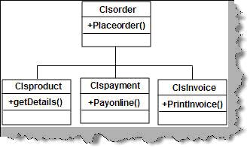
В классе «Товар» описываются характеристики товара: название, производитель, цена товара. И метод, который выдает информацию о характеристиках товара.
В классе «Счет на оплату» описываются характеристики счета: номер, дата создания и список товаров, за которые нужно оплатить. В методе распечатать счет выдается информация о сформированном счете.
В классе «Платежное поручение» описываются характеристики поручения: номер, дата создания, ФИО плательщика и сумма, переданная из счета, которую нужно оплатить.
В клиентском классе «Покупатель» задается ФИО покупателя. Клиенту дается возможность выбрать товар и указать необходимое количество. Через класс-фасад «Заказ» покупателю выдается информация о сформированном счете и платежном поручении. Номера документов, могут задаться генератором случайных чисел, дата – системная.

Вариант 13. Реализовать паттерн Фасад для предметной области проверка знаний он-лайн. Система тестирования включает в себя блоки: регистрации, авторизации, ознакомления с теоретическим материалом, тестирование, оценка результатов. В классе клиенте «Студент» задается логин, пароль и название учебного курса. В блоке «Регистрация» создается учетная запись, состоящая из логина и пароля, значения которых записывается в текстовый файл. В блоке «Авторизация» осуществляется проверка введенного пользователем логина и пароля с хранящимися значениями в текстовом файле, если авторизация прошла успешно, студент может перейти к обучению. В трех текстовых файлах хранится теоретические сведения из обучающих курсов. В блоке «Ознакомление с теоретическим материалом» пользователю выдается информация необходимого курса. В блоке «Тестирование» пользователю выдается 5 вопросов по выбранному курсу и учитывается правильность их ответов (тесты с ответами могут тоже хранится в файле). Блок «Оценка результатов» выдает результат пользователя по выбранному курсу. Работа класса «Студент» с системой тестирования осуществляется через класс Фасад.

Вариант 14. В якості предметної області використовується процес виробництва машин. У системі виробництва машин існує 3 підсистеми: Підсистема зборки кузова з методом AddCarBody() метод, в якому описуються операції вибору типу кузова, кольору, шасі. Підсистема зборки двигуна з методом AddEngіne(), у якому задається параметри двигуна. Підсистема відвантаження готового автомобіля з методом ShіpToCargo() де розраховується дата відвантаження, а саме: поточна дата+ 10 днів. У конструкторі класу Фасад приймається значення ПІБ покупця. Користувачу видається інформація про те, коли він одержить машину.

Вариант 15. Реализовать паттерн Фасад для системы предметной области, которая описывает работу отделов банка по кредитованию. Пусть в предметной области есть Клиент банка, который хочет взять ипотечный кредит на дом. Клиент описывается свойствами Фамилия, Занятие. У банка есть кредитный отдел, который предоставляет ипотечные кредиты. Клиент взаимодействует с представителем кредитного отдела. Кредитный отдел имет два подразделения:
1. Банковская система – которая определяет явдяется ли клиент платежеспособным для выдаваемого кредита
2. Кредитный сектор – в котором отпределяют не имеет ли клиент непогашеные или простроченые кредиты (следит за кредитной историей)
3) Расчетный отдел – расчитывающий сумму кредита.
Кредитный отдел взаимодействует с банковскими подсистемами для определения ответа клиенту по схеме.
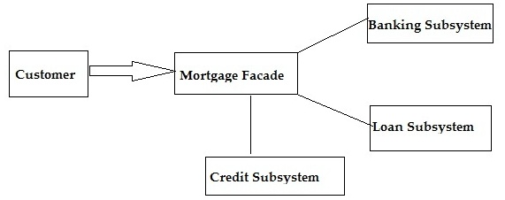
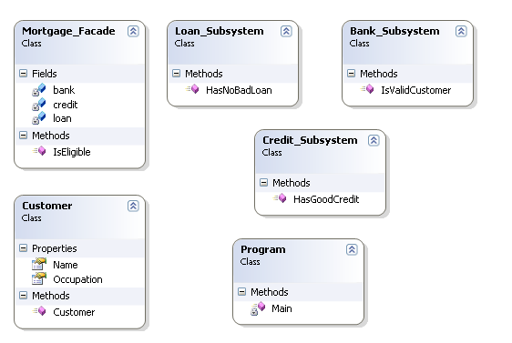
Расширить интерфейс классов, приведенных на диаграмме классов, следующим образом:
- В класс Customer добавить поле Заработок (вещественный тип данных) поле Количество лет кредита (целочисленный тип данных) и поле Стоимость дома (вещественный тип данных). Эти значения вводятся с клавиатуры пользователем
- Создать конструктор класса Customer, создающий экземпляр класса с указанными полями;
- Метод HasGoodCredit класса Credit_Sybsystem добавить расчет суммы кредита по формуле: стоимость дома+(стоимость дома*0,3*количество лет кредита).
- В метод IsValidCustomer класса Bank_Subsystem добавить проверку на платежеспособность: Если сумма кредита (полученная из метода HasGoodCredit класса Credit_Sybsystem) больше либо равна (количество лет кредита*(75%заработка), то клиент – неплатежеспособный, иначе – платежеспособный.
5) В методе IsEligible класса Mortgage_Facade оставить проверку на платежеспособность и наличие хорошей кредитной истории.

Вариант 16. Реализовать паттерн Фасад для предметной области, в которой необходимо описать процесс работы машины с подсистемами «Аккумулятор», «Стартер», «Двигатель», «Коробка передач», «Колеса». Работа подсистем заключается в том, что:
1) если значение зарядки меньше 10 В, то аккумулятор – разряжен – машина не поедет.
2) стартер может быть в рабочем (0) и не рабочем состоянии (1).
3) двигатель может быть в рабочем (0) и не рабочем состоянии (1). Если состояние рабочее, то работа двигателя характеризуется количеством оборотов N.
4) коробка передач может быть в рабочем (0) и не рабочем состоянии (1). Если состояние рабочее, то работа коробки передач характеризуется номером передачи и передаточным числом. Передадочное число P для четвертой передачи – 1, для третей – 0.7, для второй – 0.4, для первой – 0.1.
5) диаметр колес – 50 см, если передача не равна 0, тогда машина едет, ее скорость рассчитывается по формуле:
n * d * pi = s
где:
n- скорость вращения вала мотора (об/мин) = N*P
d - диаметр колеса (см)
pi - 3,14
s - скорость (см/мин)
Полученную скорость необходимо перевести в км/ч.
Фасадом для этих подсистем является класс«Датчики работоспособности». Для моделирования работы датчиков в программе реализован набор генераторов, которые:
1) генерирует число от 0 до 12В для значения зарядки аккумулятора;
2) для имитации состояния работоспособности стартера, двигателя и коробки передач генерирует число 0 или 1;
3) генерирует число от 0 до 4 для имитации включенной передачи, где 0 – это работа на нейтральной передаче.
Классу клиенту – «Водитель» необходимо выдавать информацию либо о скорости движения машины, либо причину поломки машины.

Вариант 17. Реалізувати паттерн Фасад для системи диспетчеризації розробки гри, яка складається з підсистем, всі методи виводять відповідні повідомлення на екран.
1 підсистема – Розробники графічного інтерфейсу, яка складається з:
- арт-директора (з методами –1)затвердження, який виводить повідомлення «Затвердив художній концепт гри», 2)контроль, який виводить повідомлення («Контролює якість і час виконання роботи»)
- художника персонажів (з методом розробка, який виводить повідомлення «Моделі персонажів створено»)
- художника спецефектів та анімації (з методами –1)анімація, який виводить повідомлення «Моделі персонажів вже анімовано», 2)спецефекти, який виводить повідомлення («Розроблено спецефекти для гри»).
2 підсистема – Дизайн, яка складається з:
- сценариста (з методом розробка, який виводить повідомлення «Сценарій гри створено і затверджено»)
- дизайнер місій (з методом розробка, який виводить повідомлення «Місії гри, її рівні створено і затверджено»).
3 підсистема –Програмісти, яка складається з:
- 3D-програміст (з методом розробка, який виводить повідомлення «Розробка світу гри закінчена»)
- програміст UІ (з методом інтерфейс, який виводить повідомлення «Створення користувальницького інтерфейсу закінчено»).
4 підсистема –Контроль якості, яка складається з:
- контроль якості сумісності (з методом перевірка, який виводить повідомлення «Гра пройшла тест на сумісність»)
- контроль якості локалізації (з методом перевірка, який виводить повідомлення «Гра пройшла тест на якість перекладу»).
Клас Facade містить метод Розробка гри в якому по черзі викликаються методи підсистеми і символьне поле Назва гри, яка задається користувачем.

Вариант 18. Реалізувати паттерн Фасад для системи гірськолижного курорту, що складається з трьох підсистем:
1. підсистема оренди спорядження, що складається з трьох методів:
1.1. оренда черевиків з параметрами: розмір взуття і рівень складності (цілочисельні типи), що повертає вартість прокату;
1.2. оренда лиж з параметрами вага і рівень складності (цілочисельні типи), що повертає вартість прокату;
1.3. оренда лижних палок з параметром висота (цілочисельні тип), що повертає вартість прокату.
2. підсистема продажу квитків на трасу, що складається з двох методів:
2.1. покупка квитка на день, що повертає вартість квитка;
2.2. покупка квитка на пів дня, що повертає вартість квитка.
3. підсистема бронювання місць у готелі, що складається з одного методу з параметром клас готелю (цілочисельний тип може приймати значення 3, 4, 5), що повертає значення ціни кімнати.
У класі, що реалізує Фасад, створити метод, що розраховує суму відпочинку, що включає прокат черевик, лиж, палок, покупку квитка й оренду кімнати і, що видає на екран користувачеві отриману суму, як параметри функції передаються (іnt висота, іnt вага, іnt розмір взуття, іnt рівень складності, іnt клас готелю).

Вариант 19.
Реализовать паттерн Фасад для системы диспетчеризации полетов, которая состоит из подсистем, все методы которых не возвращают значения, а выводят на экран соответствующие сообщения:
1. Двигатель, с методами:
1.1. Запуск двигателя, выводит на экран («Двигатель включен»);
1.2. Подготовка к запуску выводит на экран («Подготовительный период»);
1.3. Получение горючего выводит на экран («Смесь готова»);
2. Подсистема связи с методами:
2.1. Установка связи с диспетчером, получает в качестве параметра номер борта самолета (целочисленный тип данных), выводит на экран «Связь с диспетчером установлена»;
2.2. Очистка взлетной полосы выводит на экран «Взлетная полоса для борта _____ готова»
3. Подсистема управления полетом с методами:
3.1. Разгон выводит на экран «Самолет осуществляет разгон»
3.2. Взлет выводит на экран «Самолет отрывается от взлетной полосы»
3.3. Набор высоты выводит на экран «Осуществляет набор высота»
3.4. Убрать шасси выводит на экран «Высота достаточна для того, чтобы убрать шасси»
3.5. Выход на курс выводит на экран «Самолет выходит на курс»
Класс Фасад:
- содержит метод Рейсовый вылет, в котором по очереди вызываются перечисленные методы подсистем и результаты их работы выдаются пользователю на экран;
- целочисленное поле Номер борта самолета, который задается пользователем с клавиатуры.

Вариант 20. Применить паттерн Фасад для предметной области «Пиццерия», описавши процесс доставки пиццы по городу. В системе доставки пиццы описать 3 подсистемы: «Прием заказа», «Приготовление заказа», «Доставка заказа». В подсистеме «Прием заказа» рассчитывается стоимость заказа, умножение стоимости заказа на заказанное количество. В подсистеме «Приготовление пиццы» рассчитывается время исполнения заказа, исходя из того, что на 1 пиццу уходит 5 минут на приготовление и 7 минут на выпечку. Пиццы могут печься одновременно, но в количестве не больше 5 штук. В подсистеме «Доставка пиццы» рассчитывается время доставки до клиента, исходя из того, что средняя скорость передвижения 40 км/ч.
Клиентский класс «Заказчик» указывает сколько пицц и на какое расстояние доставить. В классе Фасаде формируется общее время выполнения заказа, которое передается в качестве ответа взаимодействия с клиентским классом.

Вариант 21. Застосувати паттерн Фасад для простого перекладача слів, користувач уводить слово на англійському й у результаті одержує його переклад на українську. Додаток повинний надавати можливість працювати зі словником заздалегідь записаних слів (зберігати, завантажувати) з файлу. Також додаток повинний уміти додавати нові слова в текстову базу даних. У програмі передбачена підсистема для роботи зі словником, доступ до якої буде здійсняться через об'єкт класу Фасад. Можливий варіант архітектури додатку наведено на рис. у вигляді діаграма класів цього додатка.

Завдання 2.
Застосувати патерн Фасад для предметної області за варіантами.
1. Кафе
2. Університет
3. Букмекерська контора
4. Школа
5. Продуктовий магазин
6. Басейн
7. Спортивний зал
8. Аеропорт
9. Кінотеатр
10. Залізничний вокзал
11. Театр
12. Автошкола
13. Автомийка
14. Шиномонтаж
15. Зоопарк
16. Аквапарк
17. Автосалон
18. Агентство нерухомості
19. Рекламне агентство
20. Страхова компанія
21. Інтернет-аукціон

